




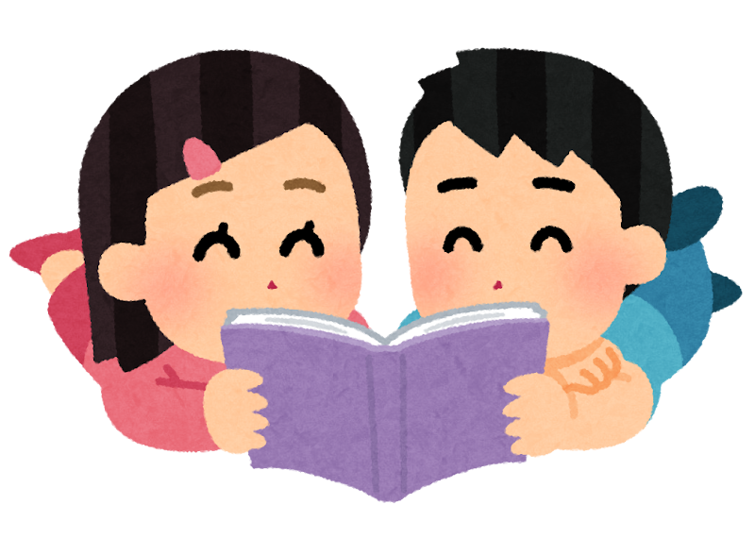
図書館だより12月号
世田谷区立二子玉川小学校

「冬至」ってなあに？
冬至とは、1年で1番昼が短く、夜が長くなるころです。今年は12月22日（月）です。冬至にはかぼちゃを食べてゆず湯にはいり、病気や災いをはらうといわれています。こよみの上では冬至は冬の真ん中ですが、まだまだ寒い日が続きます。体に気をつけて、冬を過ごしてくださいね。



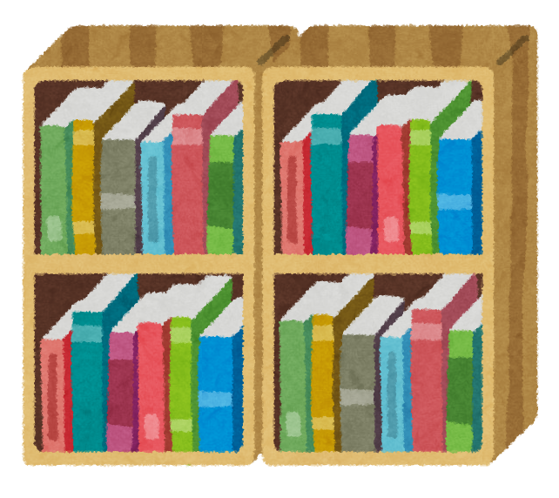

おしらせ
・12月11日（木）から冬休みの本の貸出をはじめます。1人2冊です。
・12月26日（金）～1月7日（水）は冬休みのため閉館します。
・1月8日（木）～1月16日（金）は本の点検のため閉館します。
これなんてよむ？

「蜜柑」

こたえは左下にあります。

【参考】『これなんてよむ？たべもののかんじ』
作・絵/砂山恵美子 ポトス出版
こたえ：みかん








『みんなのユニバーサルデザイン』（全6巻）監修/川内美彦
暮らしやすい社会をめざしてユニバーサルデザインはうまれました。家族、学校、町などで行われている取り組みが紹介されています。
＜学研プラス＞36み★★

『まいごのねこほんとうにあった、難民かぞくのおはなし』
ぶん/ダグ・カンツ、エイミー・シュローズ
え/スー・コーネリソン やく/野澤佳織
イラクに住む家族はねこを連れてひなんすることに。けれど、途中ではぐれてしまいます。＜岩崎書店＞Eま★★
『世界でいちばん貧しい大統領のスピーチ』
編/くさばよしみ 絵/中川学
2012年の国際会議でウルグアイの大統領は、本当の貧しさとは、いくらあっても満足しないことだと言いました。＜汐文社＞Eせ★★★
『まちの施設たんけん①市役所』
監修/島田恵司 文/林義人 写真/菊池東太
日本全国、市には市役所、区には区役所があります。まちの市役所、区役所をたんけんしてみましょう。何をしているのでしょうか。
＜小峰書店＞31は★★
【目標11】住み続けられるまちづくりを

【目標11】住み続けられるまちづくりを

【目標10】人や国の不平等をなくそう
【目標10】人や国の不平等をなくそう
★低学年から ★★中学年から ★★★高学年から
図書館にはいろいろな本の展示があります。その中のひとつにSDGsの展示があります。SDGsとは「持続可能な開発目標」の英語を略したことばです。
2030年の世界をよりよいものにすることを目的にこのプロジェクトは生まれました。内容は17の目標にわかれています。図書館だよりではSDGsの本を毎月紹介していきます。

